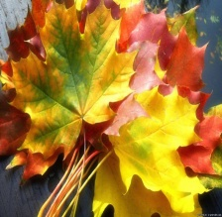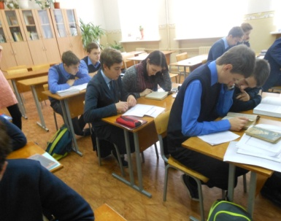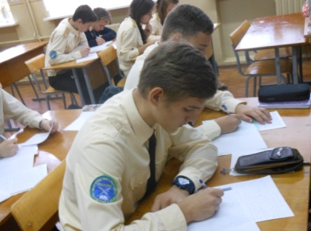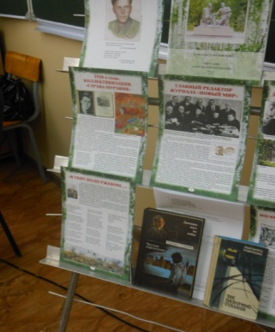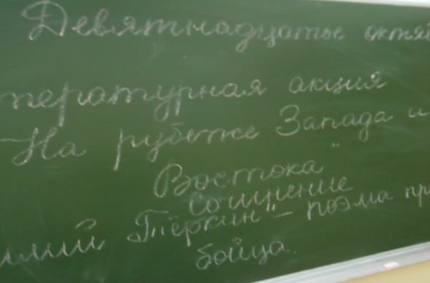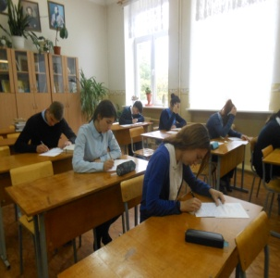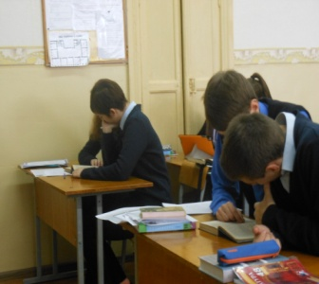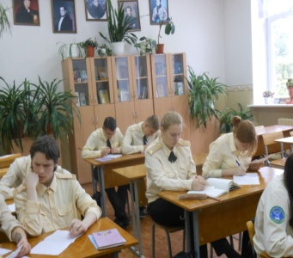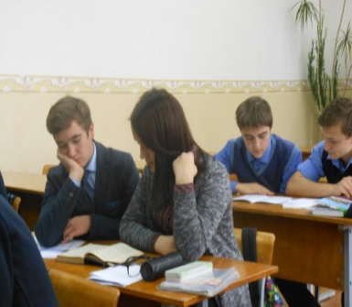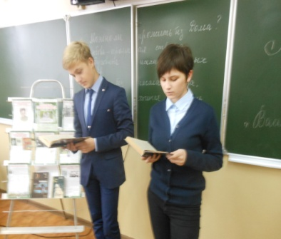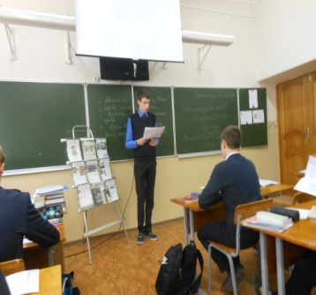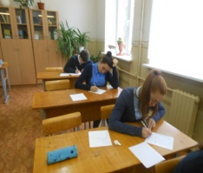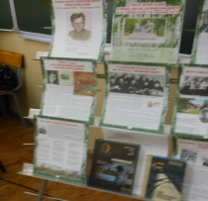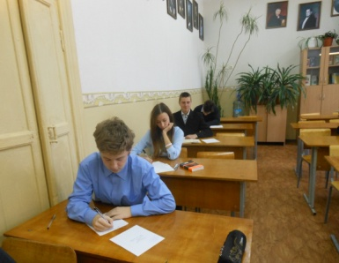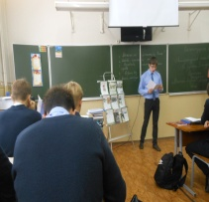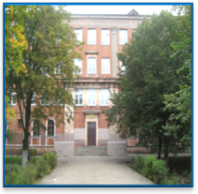

***В ходе сегодняшней акции для учеников 10-11 классов калининградских школ лингвистического направления и их преподавателей на базе университета прошли открытые публичные лекции ведущих специалистов-литературоведов.*** Своими представлениями о пересечении путей, идей и цивилизаций Запада и Востока поделились поэт, искусствовед Юрий Кублановский, профессор БФУ им. И. Канта Владимир Гильманов, кандидаты филологических наук, преподаватели БФУ Станислав Свиридов и Татьяна Цвигун. Проект посвящен году литературы в России и реализуется с августа 2015 года на грант президента РФ. Эстафета, стартовавшая в Москве, проводится еще в пяти городах: Калининграде (октябрь), Казани (ноябрь), Севастополе (декабрь), Красноярске (февраль), Хабаровске (весенние каникулы). По мнению организаторов эстафеты, цель ее - популяризация чтения и приобщение школьников к гуманистическим ценностям, которые вопло. «Мы оцениваем готовность наших школьников к подобным акциям достаточно высоко, - отметила министр образования области Светлана Трусенева, - Мы уже два года подряд проводим различные акции, которые включают в себя как традиционное написание сочинений, так и другие формы и методы работы с литературой. Но, с учетом того, что сегодня в обществе интерес к книге понижен, никогда не бывает лишним проведение подобных акций в целом».

**Материал подготовил спецкор 10а класса Николаев В.**

**Всероссийская Литературная акция «На рубеже Запада и Востока: книги о пересечении путей, идей и цивилизаций» стартовала 19 октября 2015 г.**

В рамках Года литературы в России при поддержке Общероссийской общественной организации «Ассоциация учителей литературы и русского языка», Министерства образования Калининградской области, Калининградского областного института  развития образования и регионального отделения Ассоциации учителей-словесников 19 октября 2015 года стартовала Всероссийская литературная акция «На рубеже Запада и Востока: книги о пересечении путей, идей и цивилизаций»  для старшеклассников образовательных учреждениАкция организуется с целью приобщения обучающихся к чтению и гуманистическим ценностям русской литературы, а также с целью инициирования устойчивого интереса к книге и формирования навыков написания сочинения.

Акция включает в себя следующие мероприятия:

**1.** **Написание сочинения всеми учащимися 9, 11 классов.** Темы сочинений школа формулирует самостоятельно, однако общая тематика сочинений должна  совпадать с основной темой акции «На рубеже Запада и Востока: книги о пересечении путей, идей и цивилизаций»  и заявленными на федеральном уровне открытыми тематическими направлениями итоговых сочинений 2015-2016 учебного года.

2. «Час чтения» для обучающихся 10 классов. Рекомендованные формы работ:

- творческие мастерские, которые предполагают такие виды активности, как «медленное» чтение и совместный литературно-исторический анализ прочитанного;

- «свободный микрофон» - выразительное чтение выбранных отрывков;

- семинар, посвященный писательским опытам школьников.

**3. Публичные лекции ученых БФУ им. И. Канта** для старшеклассников, студентов и жителей области, куда приглашаются заинтересованные обучающиеся классов социально-гуманитарного профиля образовательных учреждений и учителя-словесники.

***Ноябрь №3 2015***

**9,11классы**

**Сочинение.**

**Темы сочинений:**

1.["Василий Теркин" и время](http://www.litra.ru/composition/get/coid/00064001184864136292/woid/00063801184773070447/).  
2.["Теркин - кто же он такой?" (По поэме А. Т. Твардовского. "Василий Теркин")](http://www.litra.ru/composition/get/coid/00061001184864053355/woid/00063801184773070447/)  
3.[«Василии Теркин» - поэма про бойца](http://www.litra.ru/composition/get/coid/00099101184864024838/woid/00063801184773070447/).

4. [Война глазами солдата «Кому память, кому слава, кому темная вода» (поэма А.Т. Твардовского «Василий Теркин»)](http://www.litra.ru/composition/get/coid/00071201184864188121/woid/00063801184773070447/)

**Час медленного чтения и совместный литературно-исторический анализ в 10 «А» классе**

1.М. Г. Родионова «Девчонка идёт на войну».

2.Д. И. Рубина «Дорога домой»

***План***

***проведения акции***

***«На рубеже Востока и Запада»***

Учащиеся 9а и 11а классов пишут сочинение

Учащиеся 10 «А класса читают и обсуждают М. Г. Родионовой «Девчонка идёт на войну»

**МБОУ СОШ №6 г. Балтийска**

***ШКОЛЬНАЯ ГАЗЕТА «ЧИЖ» -***

***чрезвычайно интересная жизнь***

***жизнь!***

[***Карпухин Михаил***](http://www.stihi.ru/avtor/edelweys)

**15 февраля 1989 года последняя воинская часть Советской армии покинула территорию Афганистана. Так закончилась Афганская война, начатая 25 декабря 1979 года.**  
**Кто сказал, что проиграли,  
Мы Афганскую войну,  
Что страну мы покидали,  
Без победы в том году.  
  
Да, день победы в той войне,  
Увидеть было не дано,  
Но мы вернулись в феврале,  
Домой с победой всё равно!**

**Стр. №4**

**Материал подготовили учащиеся 8а класса**